# Anexo 3

# Análisis de resultados Hito 4

# Objetivo

Desarrollar una aplicación web que permita planificar las tarjas diarias para el proceso consolidado y despacho.

# Requerimiento

OE2.- Contar con un sistema tarja que permita mantener un estándar en la planificación.

OE5.- Disminuir los errores en el informe

# Métricas de evaluación



Figura 1 Matriz de evaluación

# Product Backlog

A continuación, se presenta las historias de usuario que permitirá confeccionar la planificación del sprint.

Figura 2 cuadro historias de usuarios

# Gantt

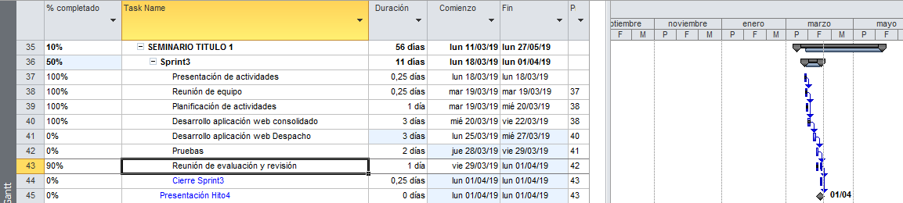Para el presente hito se realiza la siguiente planificación ajustada a la fecha de entrega del hito.

Figura 3 Planificación carta Gantt

# Plan de Pruebas

Con las historias de usuarios descritas anteriormente, los requerimientos generales y específicos se confecciona cuadro matriz de pruebas.



Figura 4 cuadro matriz de pruebas

Aprobación de las pruebas funcionales.

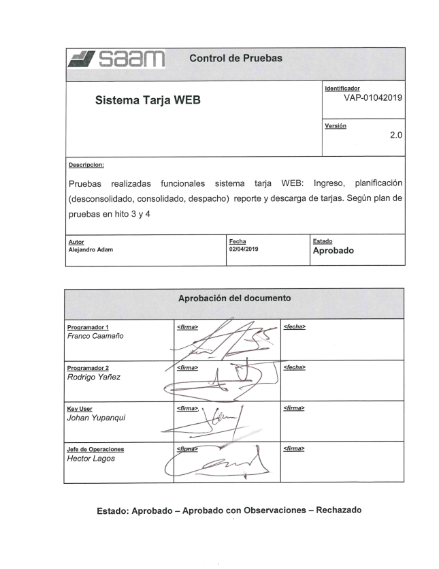

Figura 2.4 Resultado de las pruebas

# Gestión de cambios.

Para el control de cambios se utilizará el almacenaje en SharePonit, bajo el nombre Proyecto de Títilo ICVINF administrado por nuestro Product Owner

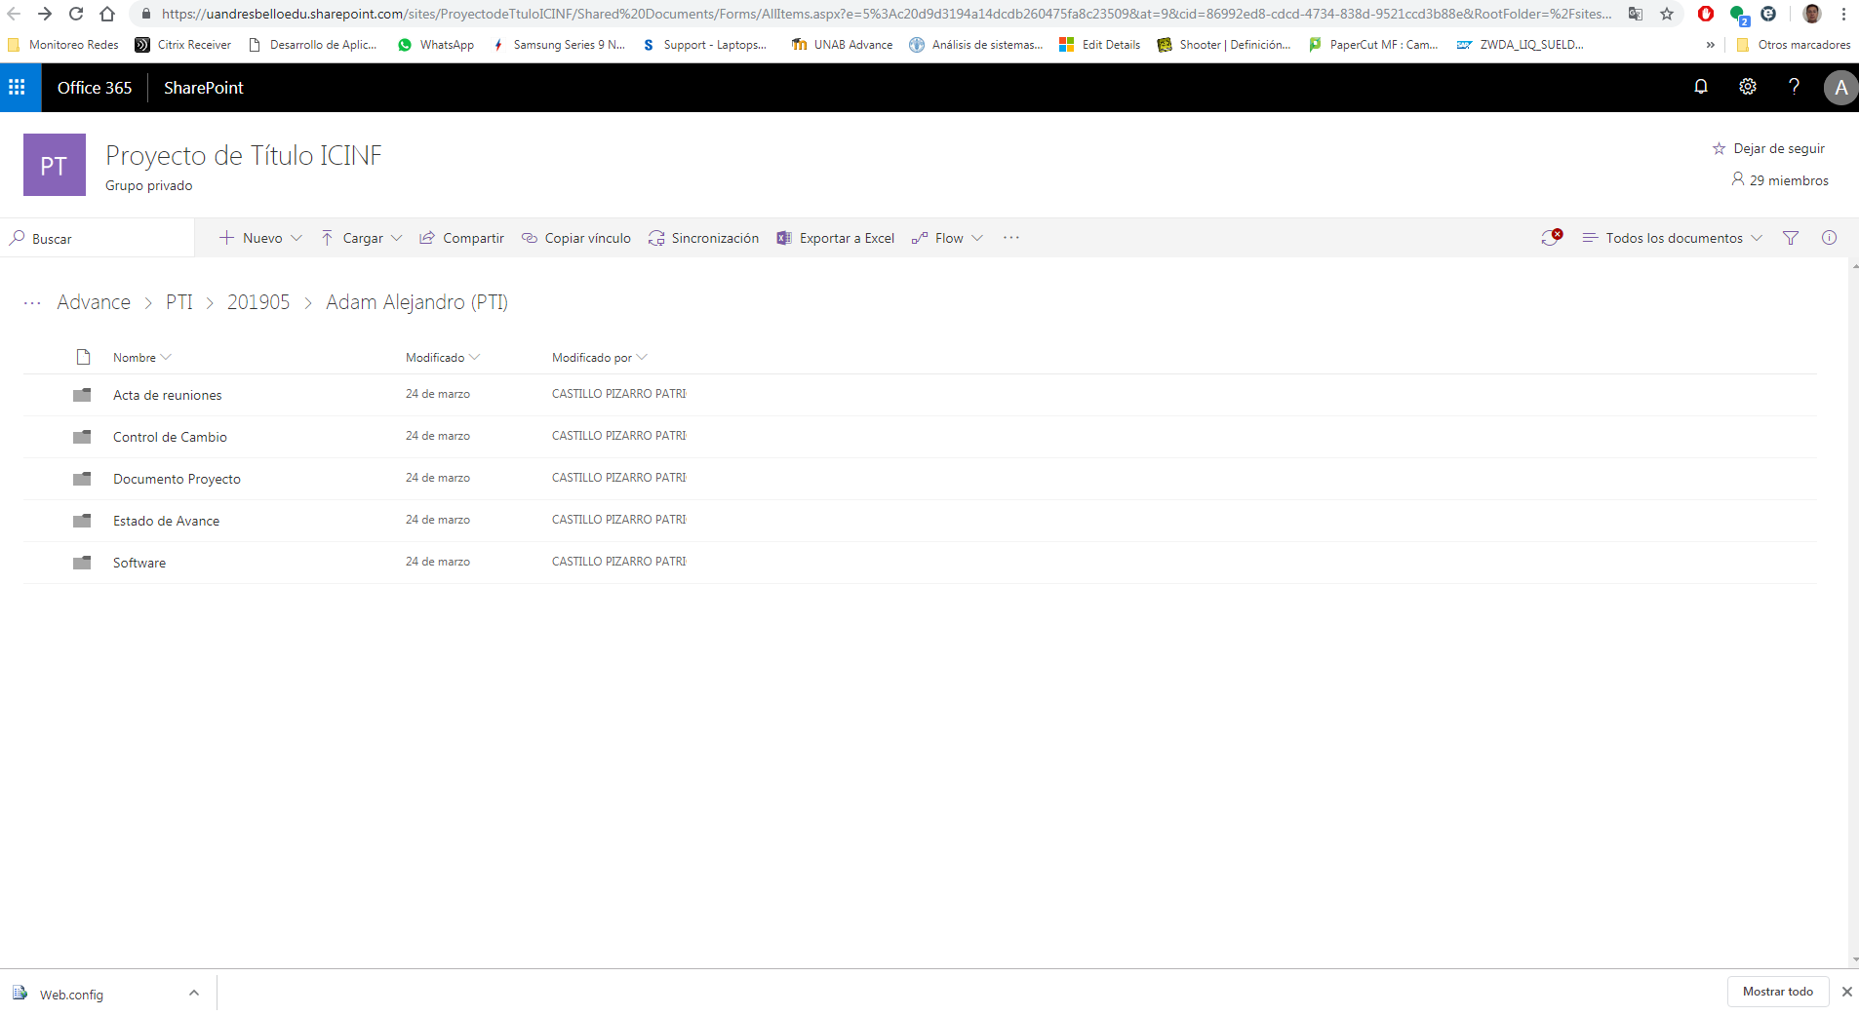

Figura 5 Gestión de cambio

<https://uandresbelloedu.sharepoint.com/sites/ProyectodeTtuloICINF/Shared%20Documents/Forms/AllItems.aspx?e=5%3Ac20d9d3194a14dcdb260475fa8c23509&at=9&cid=86992ed8%2Dcdcd%2D4734%2D838d%2D9521ccd3b88e&RootFolder=%2Fsites%2FProyectodeTtuloICINF%2FShared%20Documents%2FAdvance%2FPTI%2F201905%2FAdam%20Alejandro%20%28PTI%29&FolderCTID=0x012000D426F91F54CE9646812D19DD7A050AA8>

# Resultados

# Diagrama Alto Nivel

Como arquitectura inicial se diseñó un diagrama de despliegue, véase la figura 1.3 En donde podemos ver de qué forma interactúan y se comunican los distintos componentes de la aplicación.

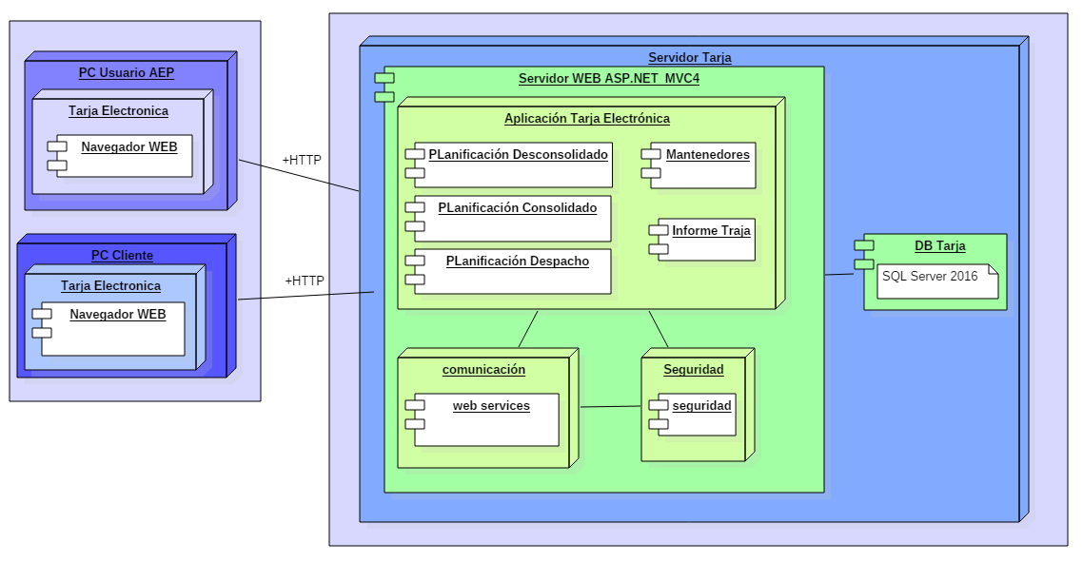

Figura 3.1 Planificación consolidado – Diagrama Alto nivel

# Diagrama de Clases

En ingeniería de software, un diagrama de clases en Lenguaje Unificado de Modelado (UML) es un tipo de diagrama de estructura estática que describe la estructura de un sistema mostrando las clases del sistema, sus atributos, operaciones (o métodos), y las relaciones entre los objetos.

**Diagrama de Clase Planificación Consolidado**

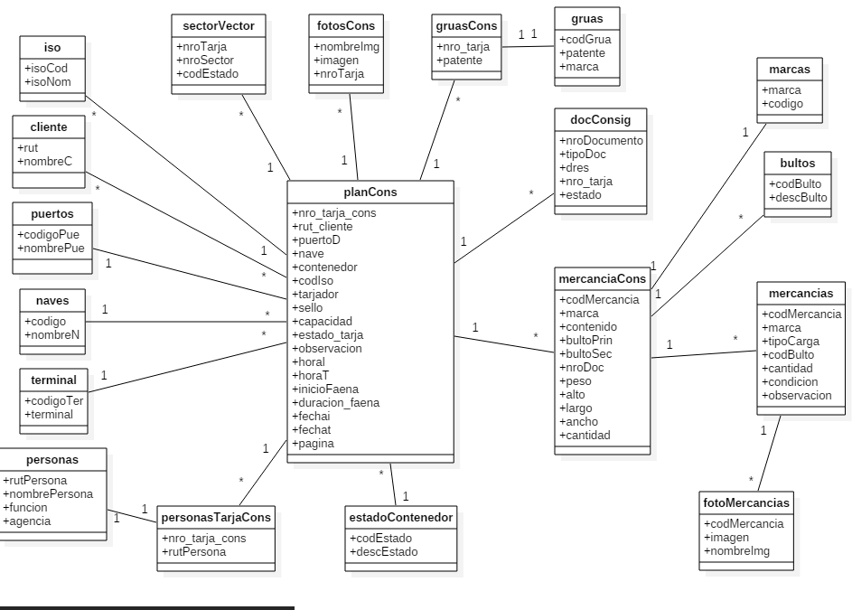

Figura 3.2 Planificación consolidado – Diagrama de Clases

**Diagrama de Clase Planificación Despacho**

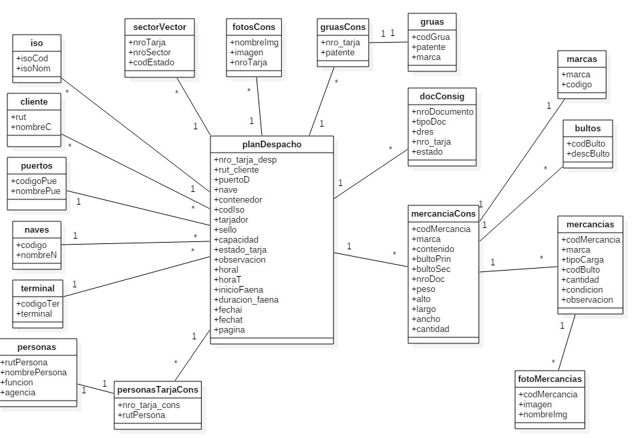

Figura 3.3 Planificación Despacho – Diagrama de Clases

# Aplicación en Productivo

Es sistema tarja WEB se encuentra en productivo, La planificación de la tarja se está realizando bajo esta plataforma, aun cuando la parte móvil está en proceso de desarrollo.

Para poder acceder a la tarja desde la web se debe ingresar:

<http://tarja.aep.cl/Home/Login>

# Evidencia de lo entregado en este sprint

# Planificación Consolidado carga de datos

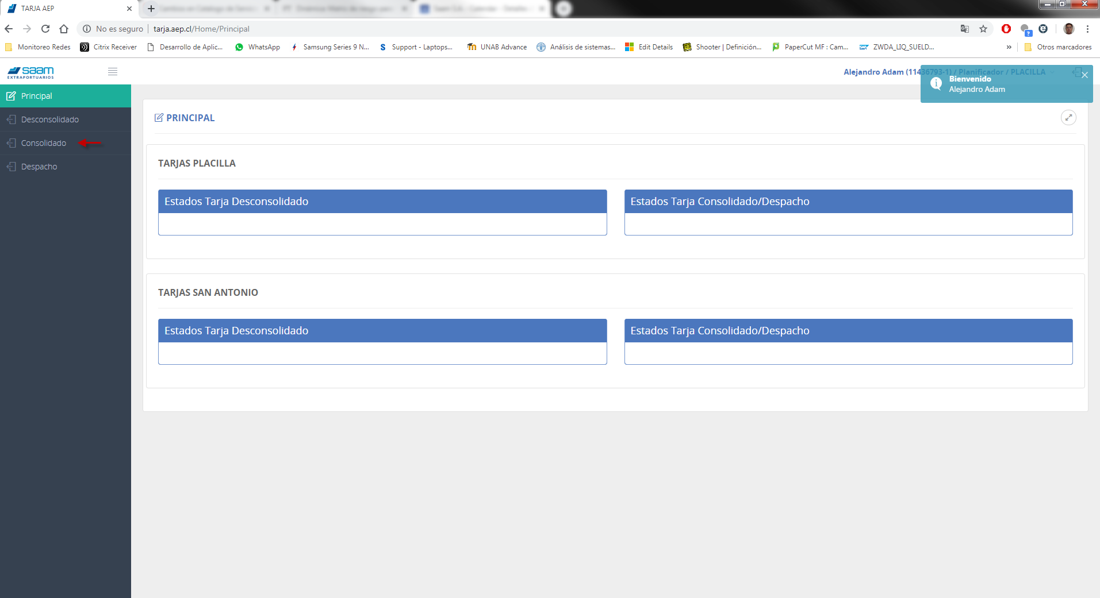

Figura 3.4 Planificación consolidado carga de datos

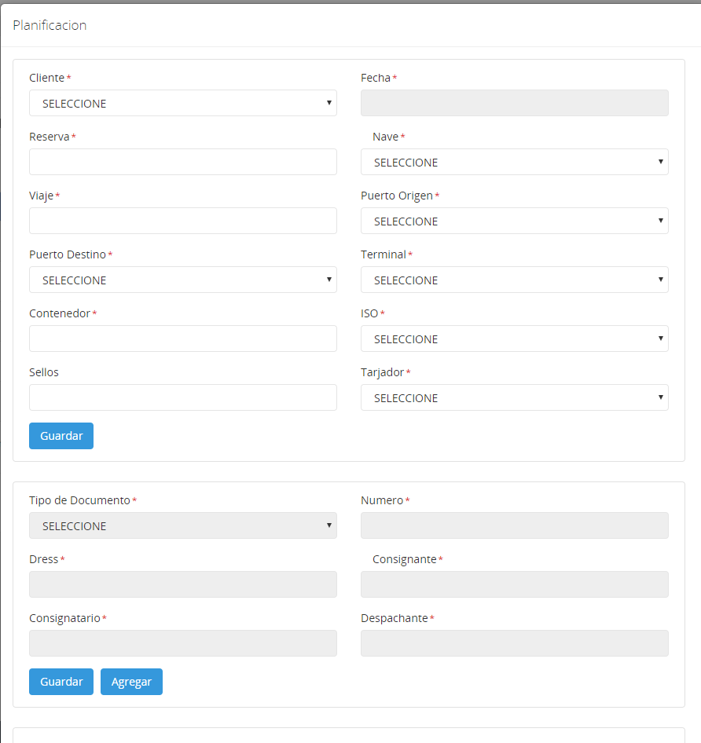

Figura 3.5 Planificación consolidado carga de datos

**Consolidado.aspx.cs**

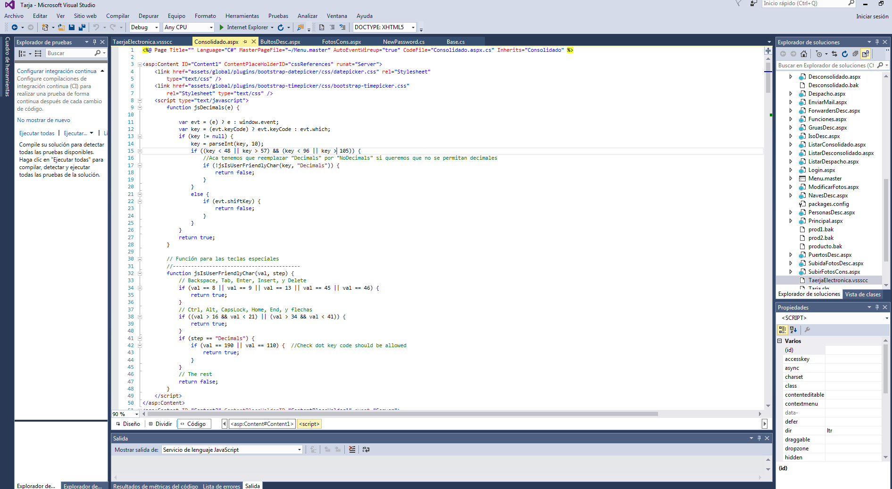

Figura3.6 Planificación consolidado carga de datos Consolidado.asp.cs

**Para la visualización de lo planificado y sus mantenedores**

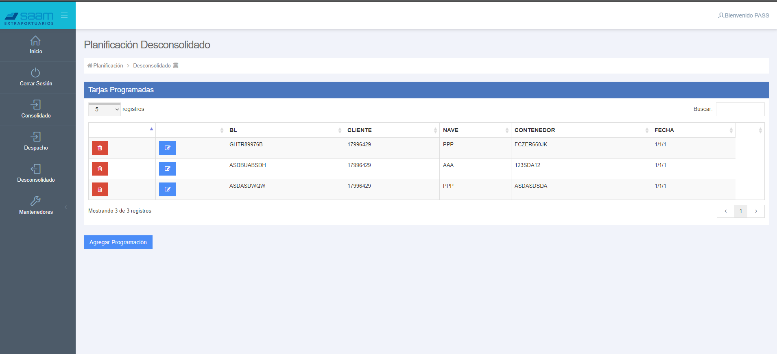

Figura 3.7 Planificación consolidado

**Código listaconsolidado.asp.cs**

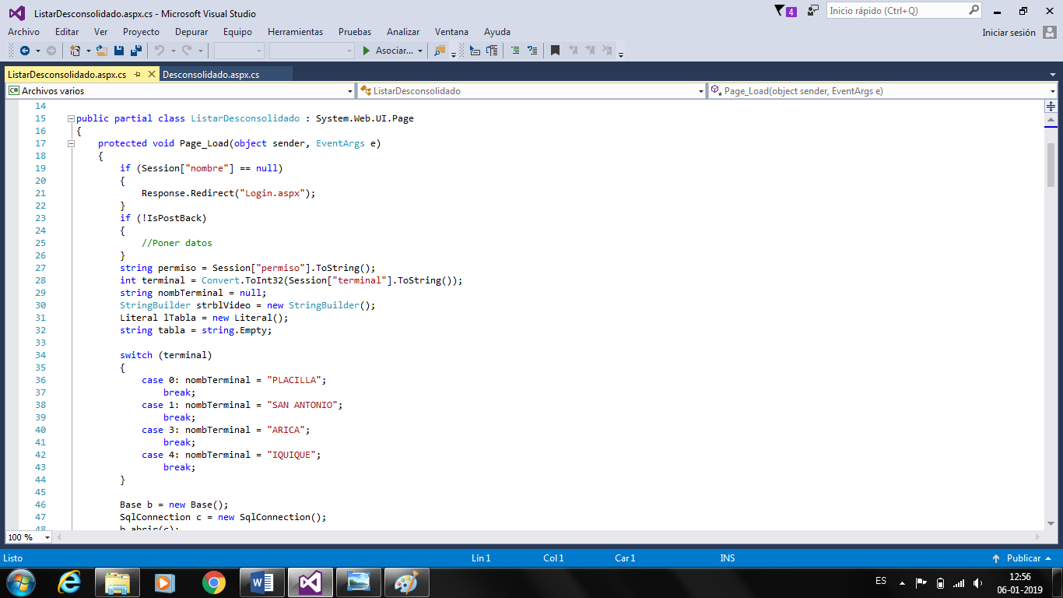

Figura 3.8 Planificación consolidado

# Planificación Despacho de carga

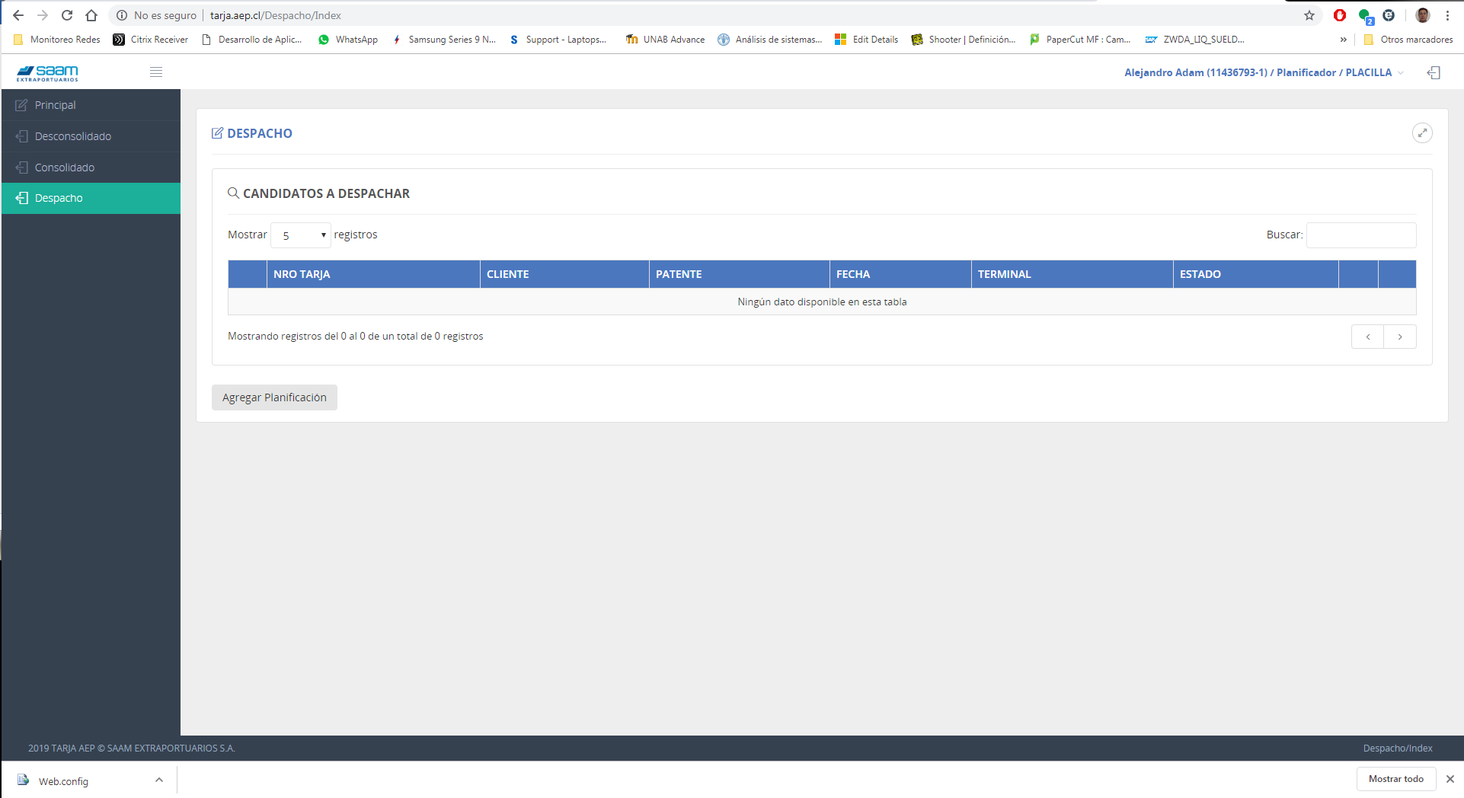

Figura 3.9 Planificación Despacho de carga

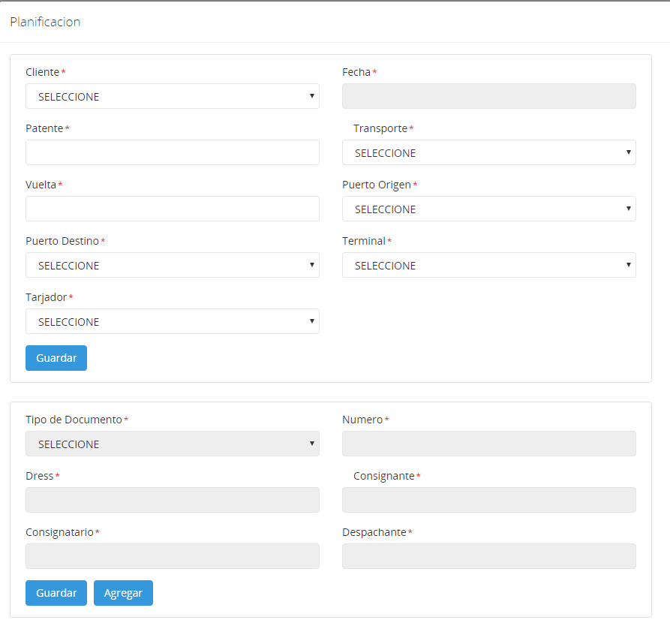

Figura 3.10 Planificación Despacho de carga

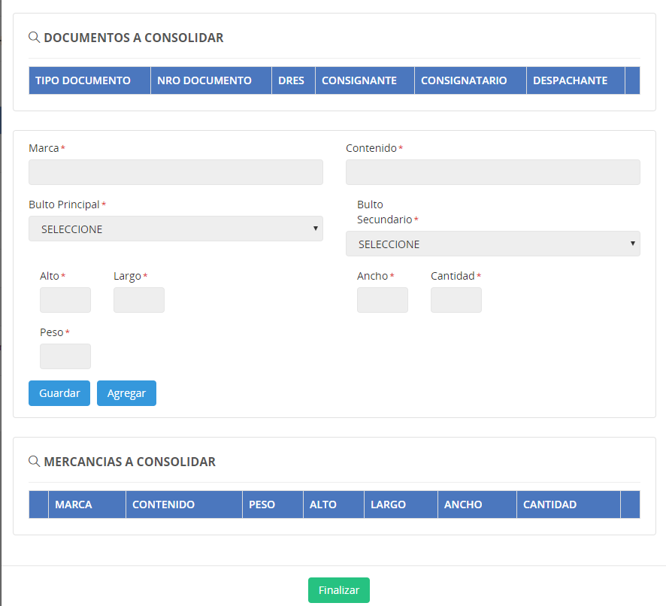

Figura 3.11 Planificación Despacho de carga

**Despacho.aspx.cs**

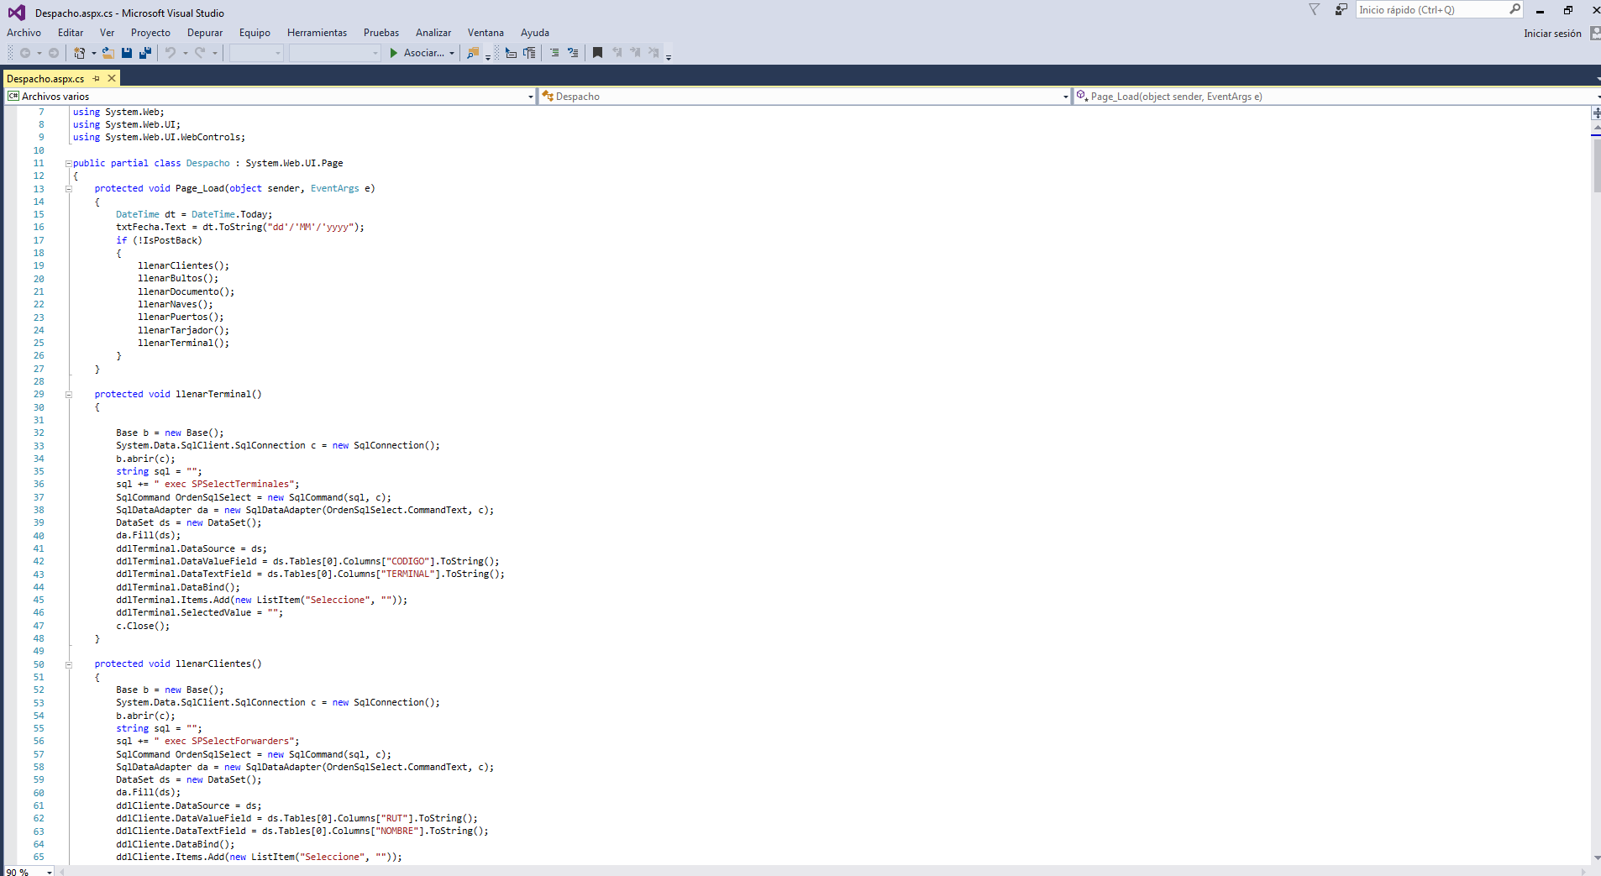

Figura 3.12 Código Despacho de carga

# Post Mortem (Lecciones aprendidas)

Después de terminar el sprint se determina que se lograron completar las historias de usuario planificadas.

Se debe poner más atención a la etapa de testing para los siguiente Sprint.

También se deben corregir errores y mejorar en la documentación del sistema.

Se necesita estimar de mejor manera los tiempos, tanto para poder satisfacer las expectativas del cliente, como también acelerar la curva de aprendizaje de los lenguajes necesarios para la creación del producto móvil.

Se necesita comprometer de mejor manera a los jefes de operaciones en las reuniones de avance, ya que sin su aprobación no se podrá avanzar en el proyecto.